

**Salut Guillaume !**

Non pas que je doute de tes capacités mais voici deux petits tutoriels fait **aux petits oignons** par nos soins (Flo et Julien –au cas où tu aurais oublié… -) pour te guider étape par étape sur ce que tu dois faire sur le HTML ainsi que sur le FTP.

**FTP :**

Étape 1 : En prenant en considération le fait que tu utilises et maîtrises FileZilla ; lance le logiciel (non pas par la fenêtre, à la rigueur à la poubelle… bref.)

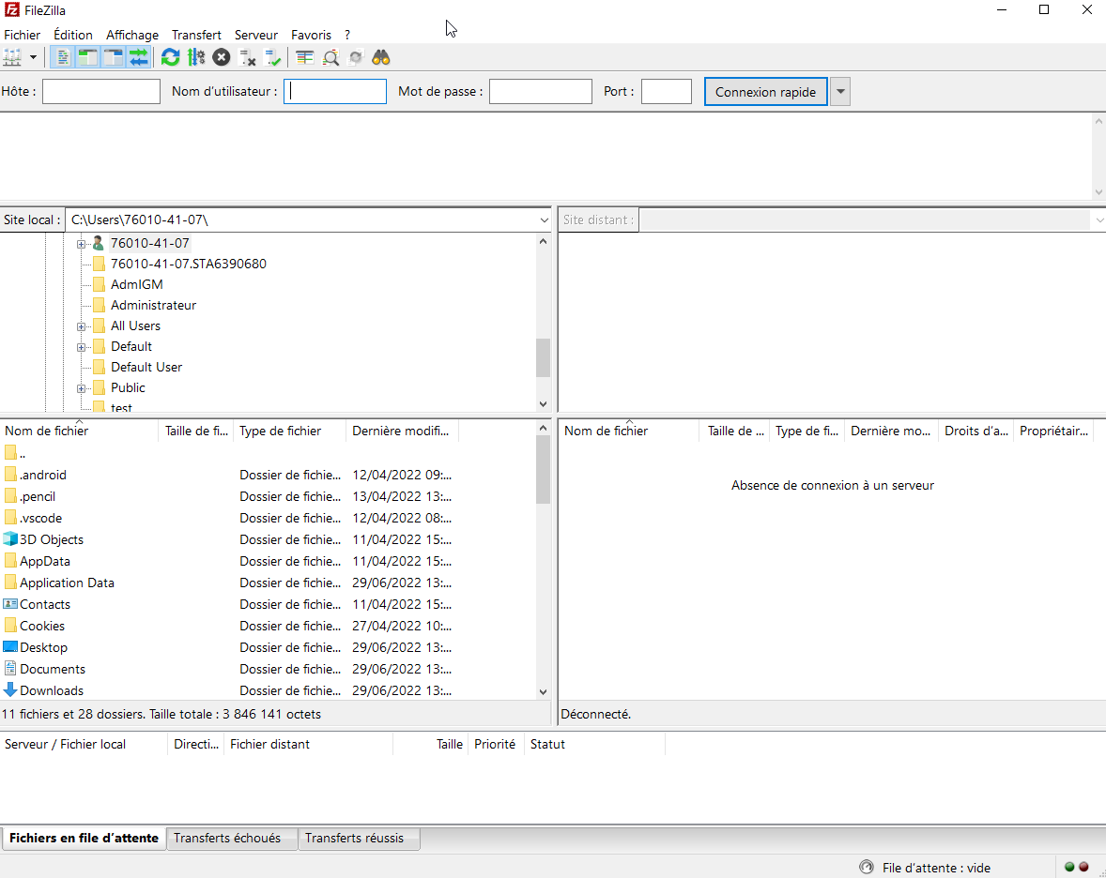

Et remplis les champs de données (hôte, nom d’utilisateur et mot de passe que tu as choisi quelques jours plus tôt…) mais dépêche-toi ! (Sans te donner d’ordres) car nous t’attendons pour l’étape 3.

FINGER IN THE NOSE !

Étape 2 : on t’attends là….

Étape 3 : AH ENFIN !

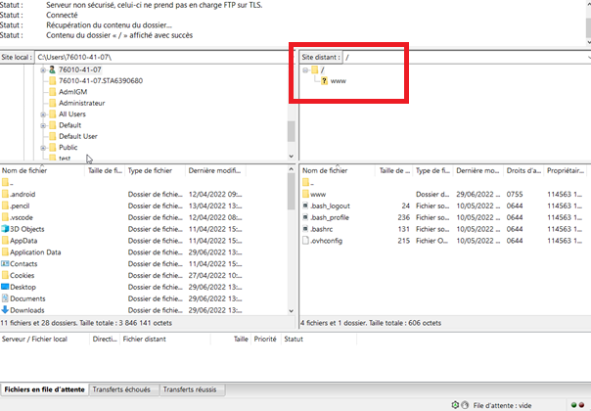

Normalement tu devrais voir ceci (si ce n’est pas le cas, fais une boucle For, ce qui te ramènera à l’étape 1 **LOL MDR XD**)

Après ces quelques boutades, je t’invite à ouvrir le dossier « www » et te demande gentiment de déposer tes prochains cours/fichiers dans le dossier « dépôt Guillaume » (en faisant gaffe à ne pas les lâcher en cours de route) ! Tu remarqueras que ce dossier porte ton nom (et non tes belles chemises)

Étape 5 : s’assurer que vos fichiers ont bien été déposés dans ce dossier ET **UNIQUEMENT CE DOSSIER.**

Étape 6 : vous n’avez pas remarqué qu’il n’y avait pas d’étape 4.

Étape 7 : vous êtes allez vérifier si l’étape 4 y était. Il est donc temps de

se reposer.

<Étape id= ‘8’

Console.log(tuto)

</Étape>

HTML :

Étape 1 : On est à cours de blagues du coup si tu pouvais récupérer notre code html et suivre cette même cohérence (au niveau des attributs etc.) pour y entrer tes liens dans l’UL ici présente :

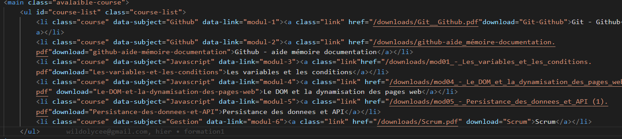

(data-subject = « sujet du cours »)

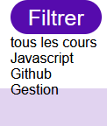+ ajout de la thématique du cours dans le button filter pour qu’il s’y trouve ici :

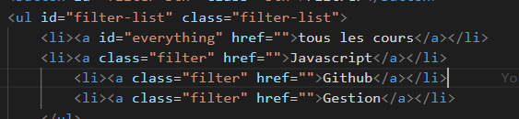

Attention à ne pas faire d’erreurs pour éviter de perdre des points pour l’ECF.

« VOILI VOILOU »

« COOL. »

DES BISOUS.

Ps : promis on a fait du code aussi.